Осипов Владислав, 931921гр

1) Постановка задачи.

Разработка приложения печати графиков.
Исходные входные данные
Исходные данные для печати соответствуют некоторому типу, который определятся пользователем. Данные определенного типа могут отображаться конкретным графиком, который ориентирован на этот тип данных.
Примеры данных.
1. Данные характеризуются парой [значение, дата], хранятся в БД SQLite(архив с файлами прилагается).
2. Данные представлены JSON файлом. Формат данных [значение , дата].
Дано: предложен начальный вариант архитектуры ПО, в которую требуется внести изменения с целью снижения связности архитектуры. Используется принцип внедрения зависимости. Реализация внедрения зависимости с помощью IOC контейнера.
При разработке архитектуры учесть
- Возможность добавления новых графиков (графики отличаются видом и данными
- Изменение визуального стиля графиков (цветной, черно белый).
Общие требования к GUI
- Загружаем данные, путем выбора нужного файла. Данные в ПО не отображаем, отображаем только график, построенный относительно считанных данных.
- При печати в pdf выбираем место сохранения графика.
Использование предложенной реализации IOC контейнера на с++
Необходимо разобраться в предложенной реализации IOC контейнера.
Код сопроводить соответствующими объяснениями.
- Предлагаемое решение
Назначение данной программы – строить графики по данным из файлов. При этом необходимо учесть возможность расширения этой программы – добавление новых типов графиков. Для этого используется один из принципов SOLID – dependency injection –внедрение зависимости. В данном случае используется принципом инверсии управления – Inversion of Control – IOC. Он позволяет значительно снизить связность отдельных частей программы и упростить таким образом ее разработку и дальнейшее расширение, что нам и нужно. Достигается это введением предложенной реализации IOC контейнера. Пусть у нас есть класс-интерфейс и некоторое количество его реализаций. Суть IOC контейнера в том, что в него можно поместить пару классов – интерфейс и его реализацию. Затем можно получить эту реализацию, передав класс интерфейса. Таким образом достигается инверсия управления – класс использующий реализации класса-интерфейса будет получать их по адресу из контейнера, а значит напрямую зависеть от них он не будет – можно добавлять сколько угодно реализаций в дальнейшем и не придется изменять код этого класса.
Кроме того, при разработке использовалась концепция MVC – модель-вид-контроллер. В качестве модели использовалась файловая модель – встроенный в qt класс QFileSystemModel(а также группа классов ReadData для считывания данных из файла). Он предоставляет доступ к файловой системе. Конечная задача программы – построить график – то есть представление(компонента вид в MVC) файла из файловой системы. Эта часть реализована в виде класса графика MyChart(и вспомогательных классов Printer). Контроллер отвечает за пользовательский интерфейс, корый представлен двумя классами виджетов и классом главного окна – MyTable, ThemeWidget и MainWindow.
Рассмотрим подробнее структуру реализованной программы. Для реализованный класс главного окна – MainWindow содержит два виджета – MyTable и ThemeWidget.
MyTable представляет собой файловую таблицу, отображающую содержимое какой-то определенной папки. Для отображения файлов используется объект файловой модели QFileModel. Назначение этого виджета в том, чтобы выбрать файл из таблицы и передать его путь в виджет ThemeWidget. Имеется также возможность перейти в другую папку. Помимо этого, виджет также выполняет важную функцию – он в зависимости от типа выбранного файла помещает в контейнер соответствующий класс, считывающий данные из файла.
Эти классы представлены набором трех классов – интерфейс IReader и две его реализации ReaderSqlite и ReaderJson – работающие с файлами .sqlite и .json соответственно.
Виджет ThemeWidget содержит в себе сам график, возможность менять его представление, а также печатать его в pdf. В зависимости от выбранного типа графика он, аналогично MyTable, помещает в контейнер соответствующий класс, создающий необходимый тип представления.
Эти классы также представлены набором трех классов – интерфейс IPrinterChart и две его реализации PrinterChartBar и PrinterChartPie – создающие столбчатую и круговую диаграммы соответственно.
В классе ThemeWidget содержится также объект класса MyChart. Этот объект содержит данные для создания графиков и сам виджет графика. И именно в этом классе из контейнера извлекаются объекты для печати и чтения данных. Суть использования инверсии зависимости в этой программе сводится к тому, что класс ThemeWidget не зависит от реализаций интерфейсов IPrinterChart и IReader, но при этом позволяет их использовать. Это значит, что добавление новых реализаций возможно без изменения кода класса MyChart, не смотря на то что он их активно использует.

UML таблица(здесь она может быть не очень хорошо видна, поэтому прикреплена также отдельным файлом):
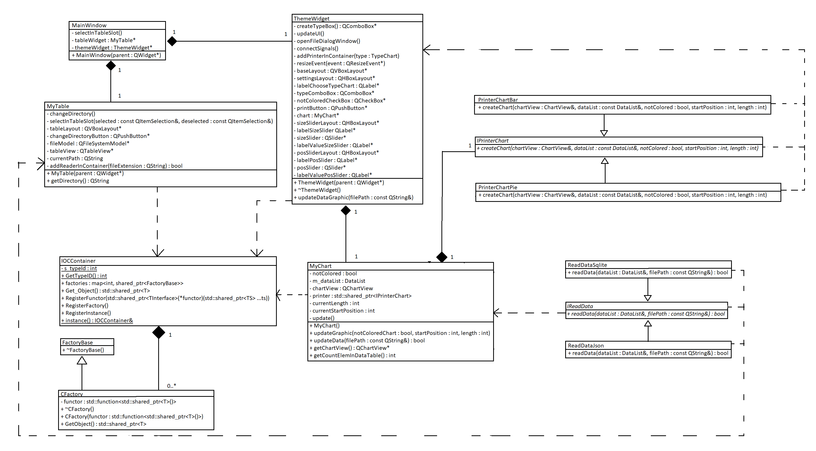
3) Коды программ
файлы содержатся в репозитории https://github.com/osslav/3_lab
mainwindow.h – классы MainWindow и MyTable
mainwindow.cpp – определение методов MainWindow и MyTable
themewidget.h – класс ThemeWidget
themewidget.cpp – определения методов ThemeWidget
mychart.h – классы MyChart
mychart.cpp – определение методов MyChart
readdata.h – классы IReader, ReaderSqlite и ReaderJson
readdata.cpp – определения методов ReaderSqlite и ReaderJson
printchart.h – классы IPrinterChart, PrinterChartBar и PrinterChartPie
printchart.cpp – определения методов PrinterChartBar и PrinterChartPie
main.cpp

4) Инструкция пользователя
Для запуска программы можно использовать стандарт языка С++ - С++11. После запуска программа выглядит следующим образом
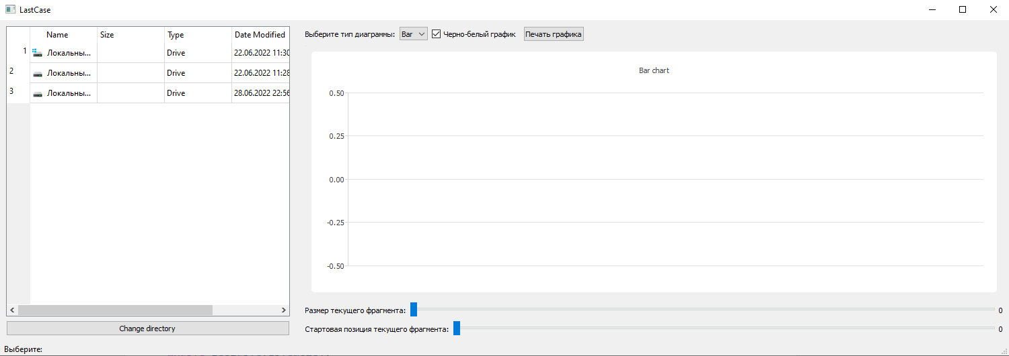
Сначала надо выбрать файл – для этого надо нажать на кнопку change folder и выбрать папку, в которой содержится нужный файл.
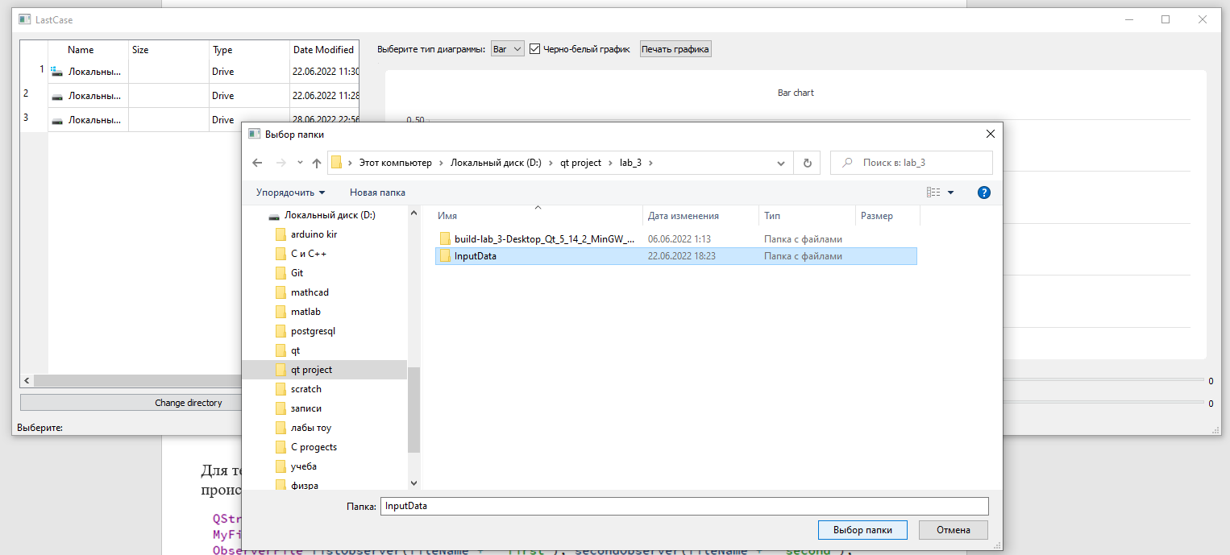
Далее в таблице справа найти и нажать на этот файл.
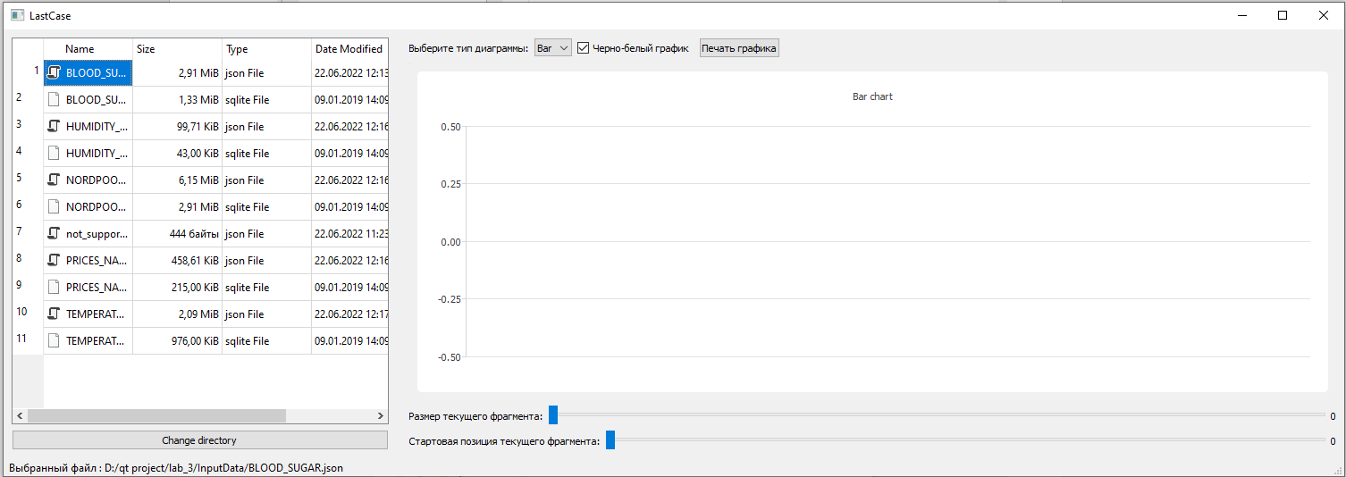
Далее над графиком необходимо выбрать настройки для графика – тип диаграммы(bar или pie), цвет(цветной или черно-белый). А также под графиком с помощью ползунков выбрать размер текущего фрагмента и стартовую позицию.
Пример графика bar:
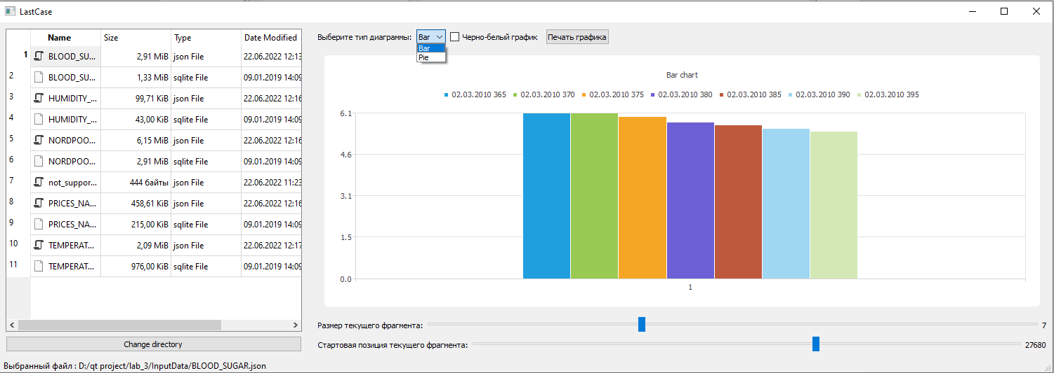
Пример графика pie:
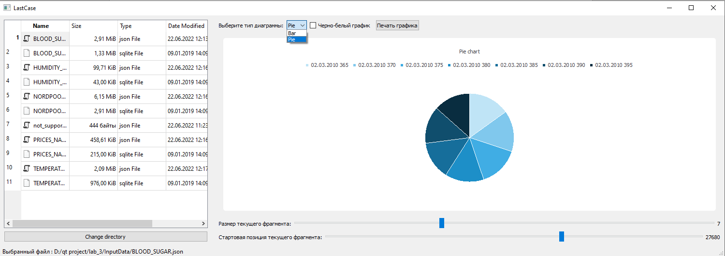
Для печати графика надо нажать на кнопку сверху “Печать графика” и выбрать путь для сохранения файла и его имя.
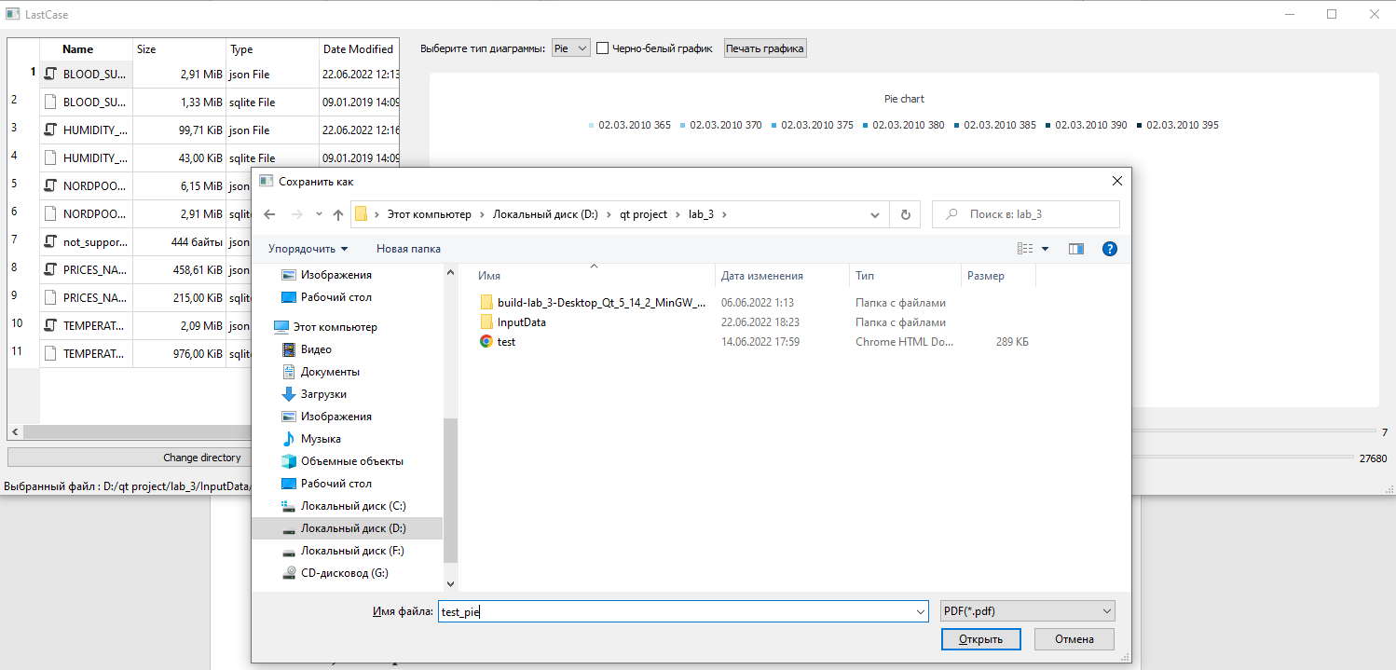
В выбранной директории появится pdf файл с графиком
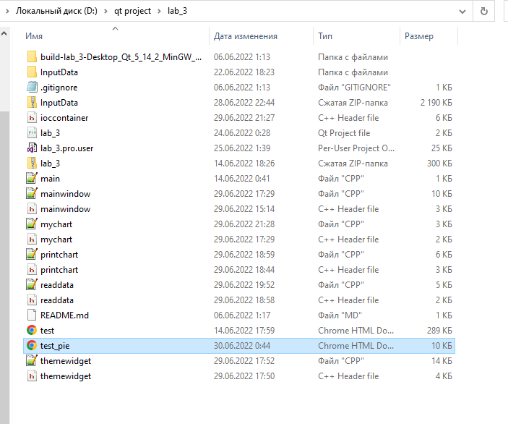

5) Тестирование
Для тестирования реализован в репозиторий прикреплена папка InputData. Он содержит примеры файлов для построения графиков. Файлы BLOOD_SUGAR.sqlite и BLOOD_SUGAR.json открываются без проблем.
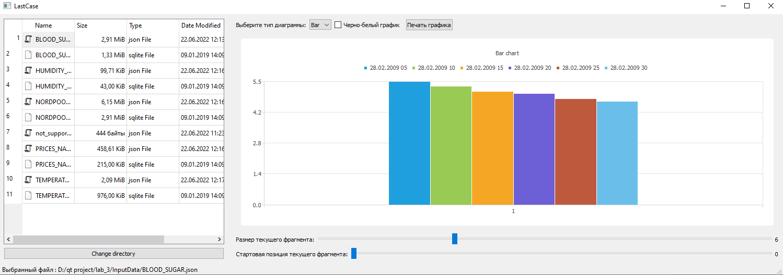
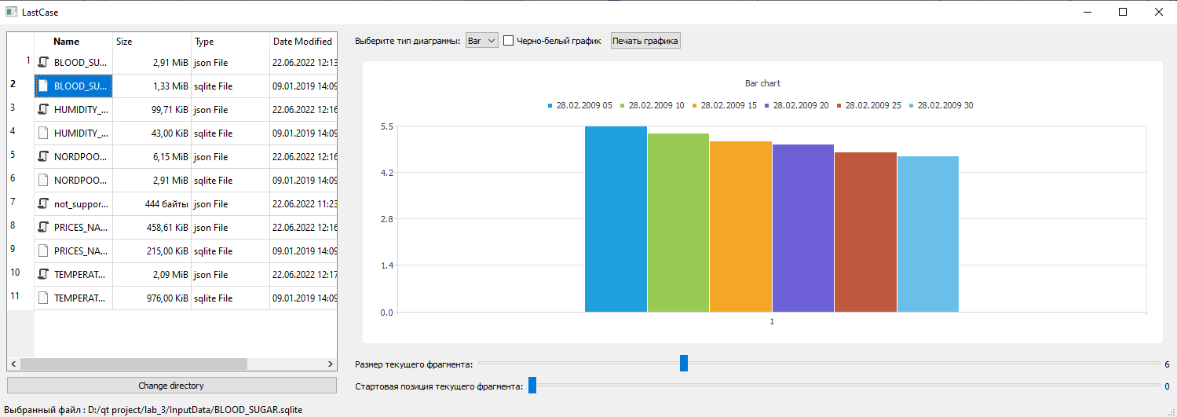
Файл not_array_json_example.json содержит json данные, которые не являются массивом => значит для него не предусмотрено построение графика. Выведется сообщение об ошибке
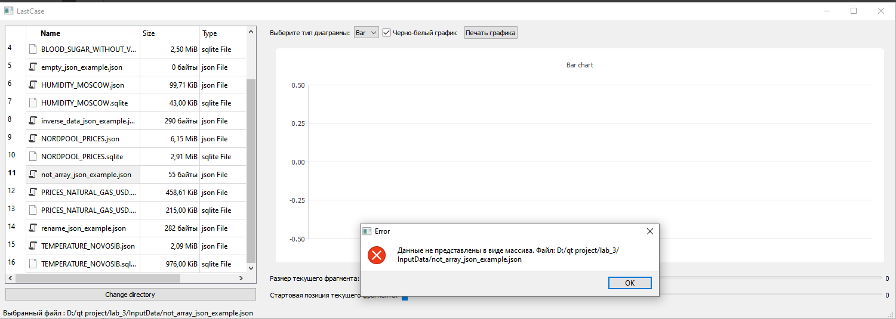
Файл rename_json_example.json не содержит данные “Value” и “Time”. Выведется сообщение об ошибке
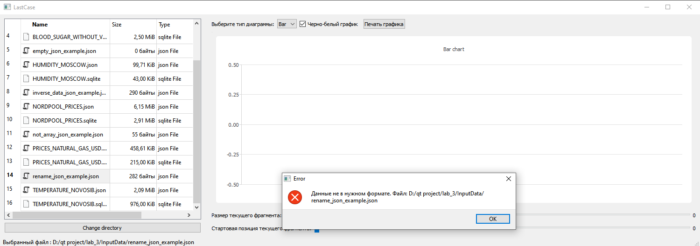

Файл inverse_data_json_example.json – в нем “Value” соодержит дату, а “Time” содержит числовое значение. Выведется сообщение об ошибке
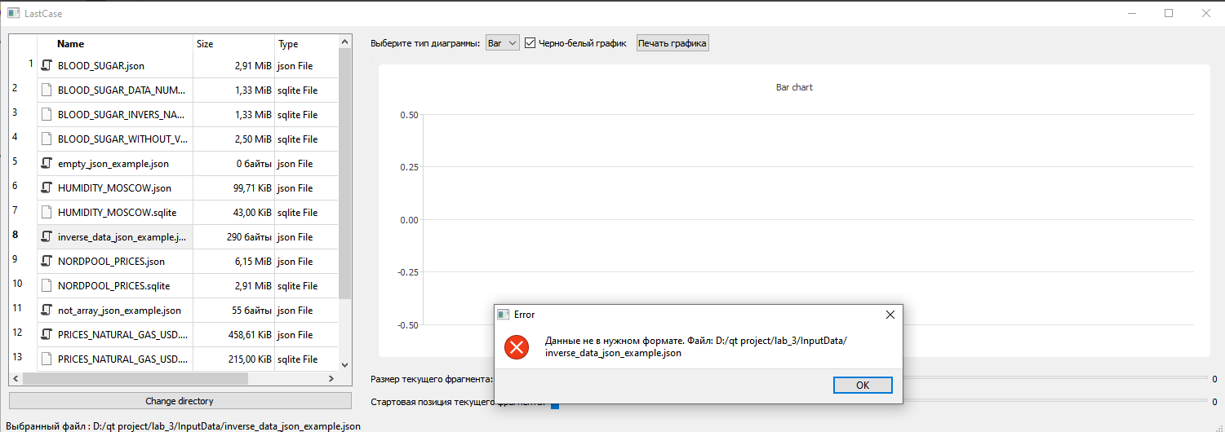
Файл empty_json_example.json пустой => в нем нет массивов. Выведется сообщение об ошибке
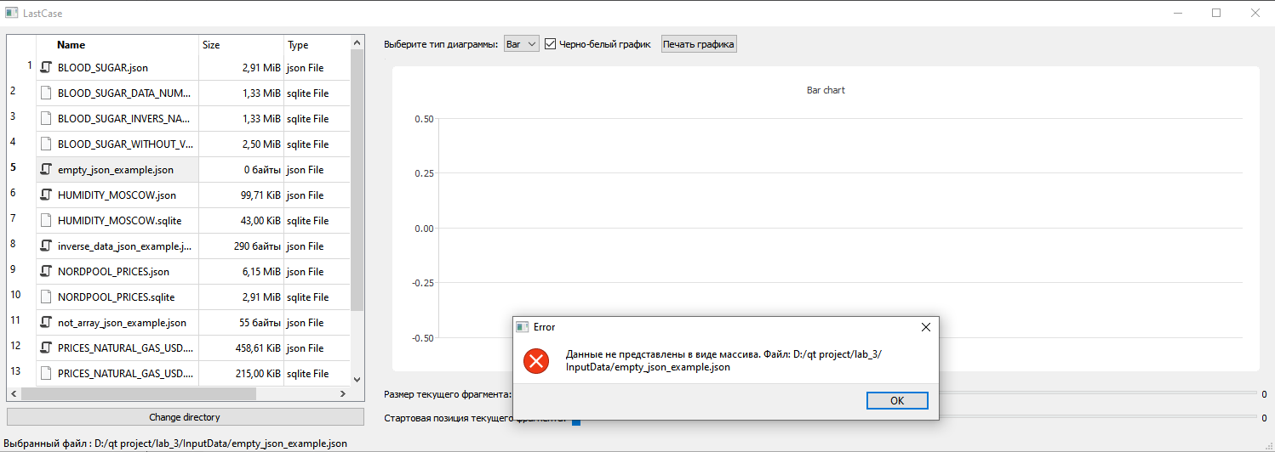
Файл BLOOD_SUGAR_WITHOUT_VALUE.sqlite не содержит столбца Value. Выведется собщение об ошибке.
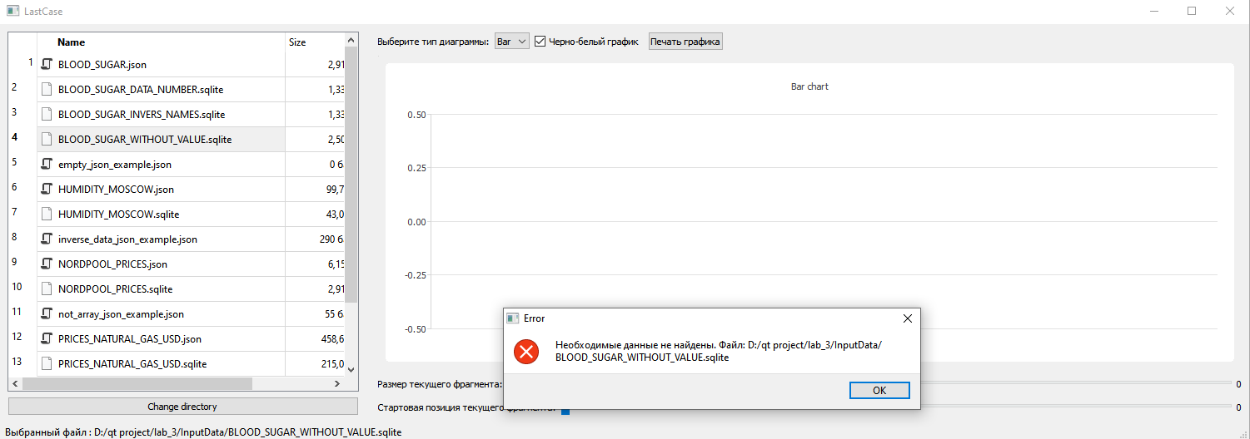

В файле BLOOD_SUGAR_INVERS_NAMES.sqlite столбец Value содержит дату, а Date содержит число. Выведется собщение об ошибке.
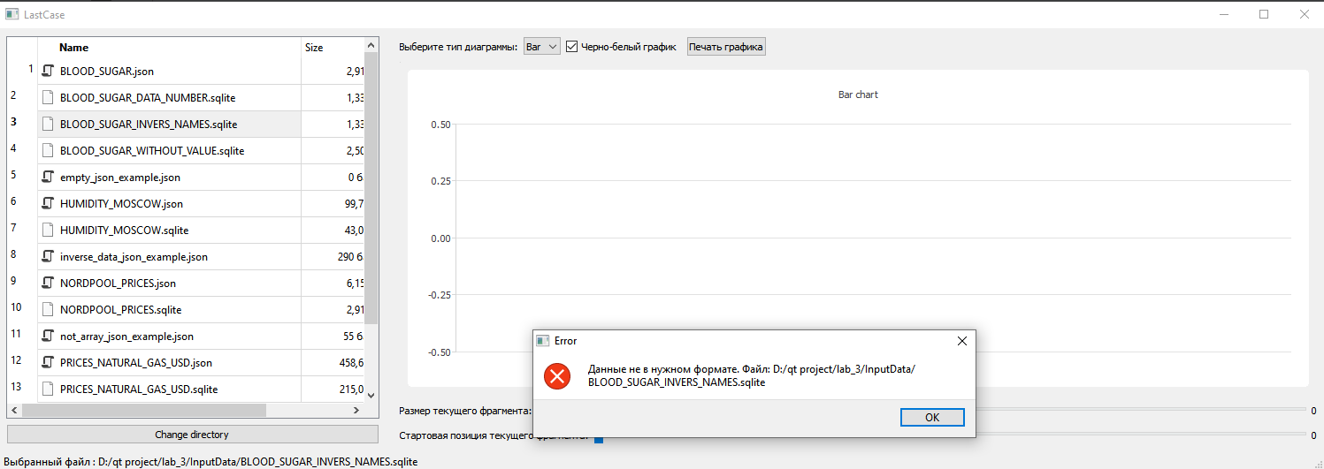
В файле BLOOD_SUGAR_DATA_NUMBER.sqlite нет столбца Value и Date – они переименованы в Number и Date. Выведется собщение об ошибке.
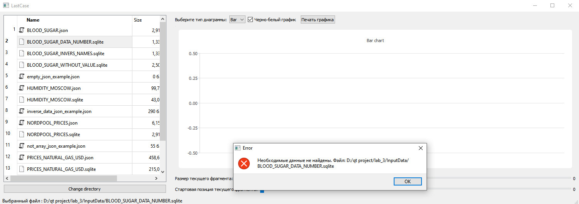
При попытке выбрать неподерживаемый тип файла(например файл с исходным кодом данной программы – main.cpp) также выведется сообщение об ошибке
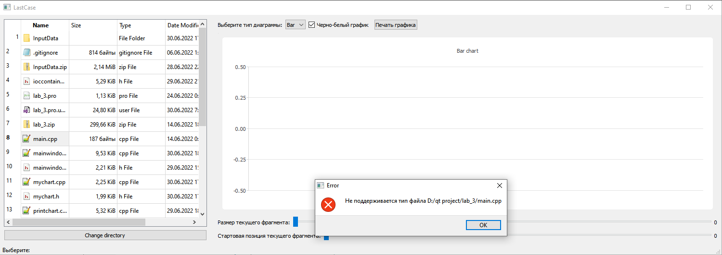
Причем эти окна об ошибках можно закрыть и дальше в обычно режиме продолжить использование программы.

